УСТРОЙСТВО И РЕМОНТ
МЕТАЛЛИЧЕСКОЙ КРОВЛИ

1. ОБЛАСТЬ ПРИМЕНЕНИЯ
1.1. Технологическая карта составлена на устройство и ремонт металлической кровли.
1.2. Технологическая карта составлена в соответствии с «Руководством по разработке технологических карт в строительстве».
1.3. В качестве аналога принят четырехэтажный шестнадцатиквартирный дом с размерами в плане 33,6×13,2 по осям (рис. 1, 2).

2. ТЕХНОЛОГИЯ И ОРГАНИЗАЦИЯ ВЫПОЛНЕНИЯ РАБОТ
2.1. Устройство металлической кровли
2.1.1. До начала устройства металлической кровли должны быть выполнены организационно-подготовительные мероприятия в соответствии со СНиП 3.01.01-85* «Организация строительного производства».
2.1.2. Закончены все монтажные и сопутствующие работы, оформлены акты на скрытые работы в соответствии со СНиП 3.03.01-87 «Несущие и ограждающие конструкции».
2.1.3. Подготовительные работы включают:
проверку соблюдения проектных уклонов скатов кровли;
проверку правильности устройства обрешетки;
сортировку и проверку качества поставляемых металлических листов.
2.1.4. Кровли из оцинкованной или черной кровельной стали предусматривают для крыш зданий с уклоном от 30 до 60 % (16°-30°).
2.1.5. Основными материалами для кровель из листовой стали являются тонколистовая сталь кровельная неоцинкованная (черная) или оцинкованная.
2.1.6. Кровельная сталь выпускается в виде листов размером 1420×710 мм, 2000×1000 мм, толщиной 0,4-0,8 мм, массой (в зависимости от толщины) от 3 до 6 кг.
2.1.7. Неоцинкованная (черная) листовая сталь используется ограниченно в строительстве и при капитальном ремонте зданий.
Кровли из нее требуют частых покрасок с применением олифы.
2.1.8. Наиболее эффективно применение кровельной оцинкованной стали. Она меньше подвергается коррозии, срок службы ее значительно больше. Поверхность оцинкованной стали должна быть ровной, без пленок, пузырей, затеков, с плотной и равномерной оцинковкой.
2.1.9. Кроме листовой стали, при кровельных работах применяются:
кровельные гвозди толщиной 3,5-4 мм, длиной 40-50 мм с крупной шляпкой для прибивки листов стали к обрешетке на карнизных свесах и крепления кляммер;
строительные гвозди толщиной от 2,5 до 4 мм, длиной 50-100 мм для прибивки костылей и крючьев;
кляммеры (изготавливаются из обрезков кровельной стали) для крепления кровельных листов к обрешетке;
крючья (выполняются из полосовой стали толщиной 5-6 мм, шириной 16-25 мм и длиной 420 мм) для крепления настенных желобов;
костыли (выполняются из полосовой стали толщиной 5-6 мм, шириной 25-36 мм, длиной 450 мм) для поддержания карнизных свесов);
ухваты для крепления водосточных труб к стенам здания;
хомуты на болтах для крепления водосточных труб, воронок и отлива.
2.1.10. Любые крыши состоят из двух основных частей - несущей и ограждающей (собственно кровли). При деревянной несущей конструкции под кровлю из листов стали и расстоянии между стропилами 1,2-2 м обычно устраивают обрешетку из досок сечением 200×50 мм и брусков с сечением 50×50 мм.
2.1.11. Бруски и доски располагают на расстоянии 200 мм друг от друга. При таком расположении в обрешетке нога человека, идущего по скату крыши, будет всегда опираться на два бруска, что предотвратит прогиб кровельного покрытия.
2.1.12. Обрешетка под кровлю из листовой стали должна быть ровной, прочной, жесткой, без выступов и углублений. Между контрольной рейкой длиной 1 м и обрешеткой допускается просвет размером не более 5 мм.
2.1.13. Для устройства карнизного свеса и настенных желобов укладывают сплошной дощатый настил из обрезных досок шириной в 3-4 доски (700 мм). Лицевая доска карнизного свеса должна быть прямая и свешиваться с карниза на одинаковую величину по всей своей длине.
Сплошной настил из обрезных досок устраивают также под разжелобками (на ширину до 500 мм в каждую сторону).
2.1.14. Вдоль конька кровли укладывают две сходящиеся кромками доски, которые служат для поддержания конькового стыка.
2.1.15. От правильного устройства обрешетки зависит долговечность кровли, так как даже незначительный прогиб листов на ней ослабляет плотность стыков (фальцев), что приводит к протечкам и разрушению покрытия.
2.1.16. Из общего объема работ по устройству металлических кровель примерно 50 % составляют монтажные работы, выполняемые непосредственно на кровле, т.е. в наиболее трудных условиях.
2.1.17. Кровельные монтажные работы включают следующие операции:
покрытие карнизных свесов;
укладку настенных желобов;
устройство рядового покрытия (покрытие скатов крыши);
покрытие разжелобков.
Схема организации работ при устройстве металлической кровли представлена на рис. 3.
Заготовленные заранее кровельные картины поднимают на крышу при помощи автомобильного крана КС-35714К в специальных контейнерах. Для приема их на крыше устанавливается инвентарная сборно-разборная площадка и легкая подставка для складирования листов (рис. 4).
2.1.18. Покрытие карниза начинается с установки вдоль свеса костылей, предназначенных для поддержания картин. Костыли прибивают к обрешетке через 700 мм друг от друга с выносом (свесом) от края обрешетки на 130-170 мм.
Все костыли должны быть уложены с одинаковым свесом, поэтому сначала прибивают два крайних костыля, причем один из гвоздей на каждом костыле забивают не полностью. Между этими гвоздями натягивают шнур, по которому определяют положения всех промежуточных костылей.
2.1.19. Покрытие крыши листовой сталью производится из заранее заготовленных листов, называемых картинами.
Картины могут быть одинарными и двойными (из двух листов), соединенными по коротким сторонам. Последний способ более производителен, так как уменьшает затраты труда на соединение листов на крыше и позволяет применять укрупненные элементы кровельного покрытия (рис. 5).
Заготовка картин заключается в отгибе кромок листа с четырех сторон для последующего соединения их на крыше фальцами (рис. 6). Она может производиться вручную или механизированным способом на фальцегибочных станках.
Кровельные листы обычно соединяют между собой по короткой стороне листа лежачими фальцами, а по длинной - стоячими (гребневыми). При покрытии скатов кровли гребневые фальцы располагаются по скату, а лежачие - поперек (параллельно коньку кровли), что не препятствует стоку воды со скатов. Фальцевые соединения могут быть одинарными и двойными.
Как правило, соединение листов для покрытия скатов кровли производится одинарными фальцами и лишь при малых уклонах крыш (около 16°) и в местах наибольшего скопления воды (желоба, разжелобки) - двойными.
Покрытие скатов кровли одна из наиболее трудоемких операций при устройстве кровель из листовой стали.
В комплекс выполняемых на крыше работ по устройству рядового покрытия скатов наибольшие трудовые затраты приходятся на соединение картин гребневыми фальцами, так как протяженность последних в два раза больше протяженности лежачих фальцев, из которых половина выполняется в мастерской при заготовке картин.
Обычно соединение кровельных картин гребневым фальцем производится кровельщиками с помощью молотков или же молотком с помощью бруса-отворотки (рис. 7).
В последнее время предложены и применяются электрогребнегибочная машина (рис. 7) и приспособления-гребнегибы, позволяющие выполнять работы без применения кровельных молотков.
2.1.20. Заготовленные ранее и поданные на крышу карнизные картины укладывают поверх костылей по свесу крыши таким образом, чтобы край их, имеющий отворотную ленту, плотно огибал выступающую часть костыля. Незагнутую кромку листов по противоположной стороне прибивают к обрешетке гвоздями с расстоянием между ними 400-500 мм. Шляпки гвоздей в дальнейшем закрывают настенным желобом. Картины карнизного свеса соединяют между собой лежачими фальцами (рис. 8).
2.1.21. По окончании покрытия карнизных свесов производят укладку настенных желобов. Обычно желоба располагают между водоприемными воронками с уклоном от 1:20 до 1:10. Работы начинают с установки крючьев, которые размещают по линии, намеченной для укладки желобов и отбитой намеленным шнуром. Крючья ставятся поверх карнизных картин на расстоянии 650 мм один от другого. Крючья следует располагать перпендикулярно к линии настенных желобов и прибивать двумя или тремя гвоздями к обрешетке (рис. 9).
2.1.22. По окончании работ по укладке настенных желобов производят покрытие скатов кровли. Картины рядового покрытия щипцовых крыш (двухскатная) обычно укладывают, начиная от щипцовой стенки (фронтона), а вальмовых (четырехскатных) - от края их коньков.
Картины раскладывают полосами по скату кровли в направлении от конька к желобу (рис. 10). Картины в каждой полосе соединяют друг с другом лежачими фальцами. Таким способом укладывают несколько полос, которые временно прикрепляют у конька к обрешетке гвоздями (за край отогнутой кромки гребня).
Фронтонный свес должен свисать с обрешетки на 40-50 мм. Крепление свеса выполняют концевыми кляммерами, устанавливаемыми через 200-400 мм, которые вместе с продольным отгибом рядовой полосы загибают в виде двойного стоячего фальца (рис. 10).
Фронтонные свесы монументальных зданий, а также строений, сооружаемых в районах со шквальными ветрами, следует крепить так же, как и карнизные свесы, т.е. на костылях с устройством отворотных лент с капельниками.
2.1.23. Вдоль собранной из картин полосы к боковой стороне обрешетки прибивают кляммеры (рис. 11) на расстоянии 600 мм друг от друга. Затем собирают вторую полосу и укладывают ее таким образом, чтобы отогнутая большая кромка первой полосы примыкала к малой отогнутой кромке листов второй полосы. При этом соседние полосы сдвигают относительно друг друга на 40-50 мм, чтобы лежачие фальцы соседних картин были расположены вразбежку.
2.1.24. Укладку рядовых полос на скате проводят с выпуском 50-60 мм выше конька крыши для образования конькового гребня. Во избежание встречи на коньке двух гребневых фальцев противоположных скатов кровли их располагают вразбежку на взаимном расстоянии не менее 50 мм.
2.1.25. Соседние полосы картин сначала соединяют гребневым фальцем лишь у кляммер, при этом их плотно подтягивают к обрешетке, а затем на всем протяжении гребневого фальца.
2.1.26. Вслед за покрытием скатов кровли производят покрытие разжелобков от конька к свесу (рис. 12). Собранную в мастерской и поданную на крышу в свернутом виде полосу разжелобка развертывают и укладывают на место так, чтобы продольные кромки ее подходили под края рядового покрытия скатов, которые обрезают ручными ножницами по границам разжелобка. Затем края разжелобка соединяют с краями рядового покрытия лежачим фальцем, отогнутым в сторону разжелобка, с окончательным уплотнением фальцев киянкой.
2.1.27. После соединения с рядовым покрытием верхний конец разжелобка, примыкающий в коньку, обрезают по форме конька, а нижний, примыкающий к настенному желобу - параллельно направлению желоба с оставлением кромки для фальца. Затем разжелобок соединяют с коньком гребневым фальцем и с настенным желобом - лежачим фальцем, отогнутым в сторону желоба (по направлению стока воды).
2.1.28. Фальцы, которыми соединены листы разжелобка между собой и с рядовым покрытием кровли, должны быть промазаны суриковой замазкой.
2.1.29. В целях лучшего отвода воды из-за трубы с верхней стороны трубы делают треугольную разделку (раскрышку) в виде двухскатной кровли из досок или брусков, прибиваемых к обрешетке и покрываемых листовой сталью (рис. 13). Вода, текущая со ската кровли, рассекается разделкой и стекает по скатам. Образованный отгибами кромок картин воротник должен плотно обхватывать ствол трубы и соединяться в углах на фальц.
2.1.30. Как вариант обрамление труб может осуществляться воротником, который изготовляется по шаблону в виде П-образных половин (рис. 13), которые соединяют двойным фальцем внахлестку по стоку воды на крыше.
Примыкание кровли к дымовой трубе устраивают путем заделки кромки покрытия в выдру.
2.2. Ремонт металлических кровель
2.2.1. Ремонт старых кровель из листовой стали в зависимости от степени и характера их износа подразделяется на два вида: капитальный и текущий.
К капитальному ремонту относится полная (или на больших участках крыши) смена кровельного покрытия, а также водосточных труб и линейных покрытий на фасадах здания.
Текущий ремонт включает частичную смену кровельного покрытия (небольшие участки или отдельные листы), постановку заплат, заделку свищей, смену негодных частей водосточных труб.
2.2.2. При капитальном ремонте листовых кровель, предусматривающем сплошную или значительную смену кровельного покрытия, работы по заготовке или укладке кровельных картин выполняются теми же способами и приемами, что при устройстве новой кровли. В этом случае добавляется лишь операция по предварительному снятию старого кровельного покрытия, пришедшего в негодность. При разборке кровли сначала разгибают или срезают гребневые фальцы, затем разъединяют лежачие.
2.2.3. Снятую с крыши кровельную сталь тщательно сортируют. Годные для повторного использования листы обрезают ножницами, выправляют и очищают.
2.2.4. Текущий ремонт выполняется следующим образом. Перед началом ремонта для обнаружения поврежденных мест кровлю осматривают одновременно с наружной стороны и с чердачного помещения. Осмотр чердака производится на просвет в сильный дождь или после него.
Обнаруженные места повреждений кровли очерчивают мелом и наносят на схему крыши, где указывают размеры заменяемых участков кровли.
2.2.5. Снятие (разборка) поврежденных участков кровли производится на всю ширину листа (между смежными гребневыми фальцами). При постановке новых листов или картин сначала соединяют их старым покрытием лежащими фальцами, а затем гребневыми с одновременным укреплением кляммерами. При этом линия фальцев одной полосы не должна (как и в новом покрытии) совпадать с линией лежачих фальцев соседней полосы.
2.2.6. При небольших по площади поврежденных местах кровли на них ставят заплаты из кровельной стали. Для этого поврежденную часть листа вырубают зубилом по линиям обрешетки, чтобы новый стык располагался на жестком основании. Заплаты на кровле ставят на всю ширину листа (между гребневыми фальцами). Работы производят в той же последовательности, что при смене целых листов или картин.
2.2.7. При ремонте кровли иногда требуется частичная или сплошная смена настенных желобов, карнизов или разжелобков, которые быстрее других разрушаются от ржавчины.
При смене желобов необходимо сначала убедиться в исправности покрытия карнизных свесов, в противном случае сначала надо сменить негодные части свесов, чтобы впоследствии не пришлось снимать отремонтированные желоба.
2.2.8. Ремонт карнизных свесов заключается в замене поврежденных участков новыми или в выпрямлении погнутых частей. При смене поврежденных карнизных свесов сначала необходимо разобрать желоба и снять крючья. При смене желобов и разжелобков необходимо делать надставки к рядовому покрытию, так как использование старых лежачих фальцев рядового покрытия для соединения их картинами желоба или разжелобка не допускают.
2.2.9. Мелкий ремонт кровель из листовой стали предполагает устройство заплат. Свищи и пробоины до 5 мм очищают от грязи, ржавчины и непрочной окраски стальной щеткой и заделывают густой масляной суриковой замазкой снаружи и со стороны чердака, перекрывая поврежденное место на 20-30 мм.
При повреждениях размером 5-30 мм рваные края отверстий выправляют и очищают. Пробоину конопатят паклей, пропитанной густой суриковой краской. Очищенное место с законопаченным отверстием сверху промазывают суриковой замазкой, затем на него накладывают заплату размером больше поврежденного места на 80-100 мм из тонкой стеклоткани, пропитанной густой суриковой краской. Заплату тщательно разравнивают и прижимают к металлическому листу следя за полной пропиткой стеклоткани и качеством приклеивания, особенно по периметру заплаты.
2.2.10. Потребность в машинах, механизмах, инструменте, инвентаре и приспособлениях приведена в табл. 1.
Таблица 1
Код | Наименование | Тип, марка, ГОСТ | Техническая характеристика | Назначение | Кол-во на звено (бригаду)
1 | Кран автомобильный | КС-35714К | Грузоподъемность - 16 т, стрела телескопическая 8-18 м | Подача материалов на крышу | 1
2 | Строп | 4СК 1-6,3  ГОСТ 25573-82 | Грузоподъемность - 6,3 т | То же | 1
3 | Контейнер | - | - | Подача на крышу металлических листов и кровельных картин | 2
4 | Инвентарная площадка | - | - | Прием контейнеров с кровельными картинами | 1
5 | Инвентарная подставка | - | - | Складирование отдельных кровельных картин | 1
6 | Электрогребнегибочная машина | - | Масса 26 кг | Загибание и уплотнение гребневых фальцев | 1
7 | Молоток кровельный | МКР-1  МКР-2  МКР-3 | Масса 0,6 кг  Масса 0,8 кг  Масса 1,6 кг | Кровельные работы | 1
8 | Боровки слесарные | ГОСТ 7214-72 | - | Пробивка отверстий | 1
9 | Зубило слесарное | ГОСТ 7211-86*Е | Масса 0,1-0,2 кг | Рубка металла | 1
10 | Клещи строительные | ГОСТ 14184-83 | Масса 0,39 кг | Разные работы | 1
11 | Линейка измерительная | ГОСТ 427-75* | - | Измерение линейных размеров | 1
12 | Рулетка измерительная металлическая | ГОСТ 7502-89* | - | То же | 1
13 | Ножницы | ГОСТ 7210-75*Е | Масса 0,7 кг | Резка листовой стали | 1
14 | Ножницы электрические | ИЭ-5407 | Толщина разрезаемого листа до 3,5 мм. Масса 4,4 кг | То же | 1
15 | Плоскогубцы комбинированные | ГОСТ 5547-93 | Масса 0,23 кг | Разные работы | 1
16 | Угольник проверочный | ГОСТ 3749-77 | Масса 0,89 кг | Проверка и разметка прямых углов | 1
17 | Циркуль разметочный | - | Масса 0,21 кг | - | 1
18 | Пояс монтажный | ГОСТ 12.4.089-86 | Масса не более 2,1 кг | Техника безопасности | 2
19 | Каска строительная | ГОСТ 12.4.087-84 | Масса 0,4 кг | То же | На бригаду
20 | Рукавицы строительные | ГОСТ 12.4.010-75 | - | То же | То же
ФАСАД
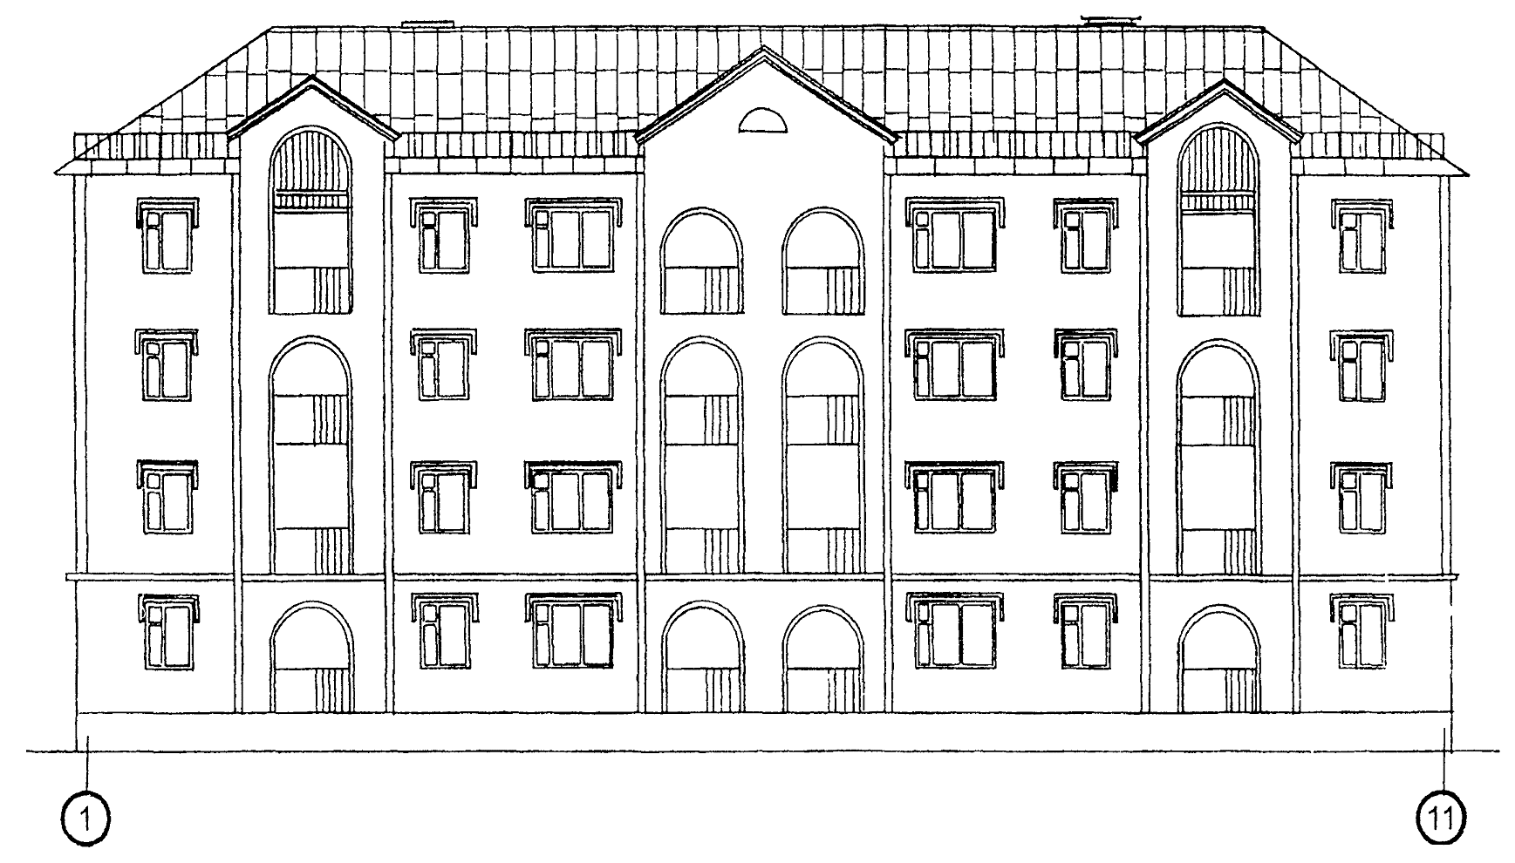
Рис. 1
ПЛАН КРЫШИ
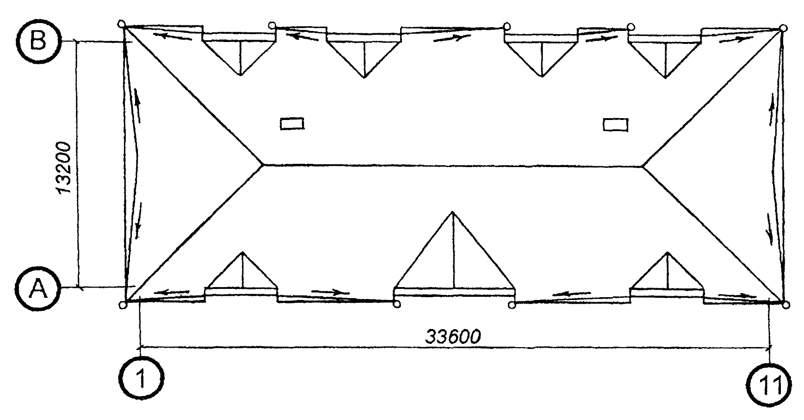
Рис. 2
СХЕМА ОРГАНИЗАЦИИ РАБОТ ПРИ УСТРОЙСТВЕ МЕТАЛЛИЧЕСКОЙ КРОВЛИ
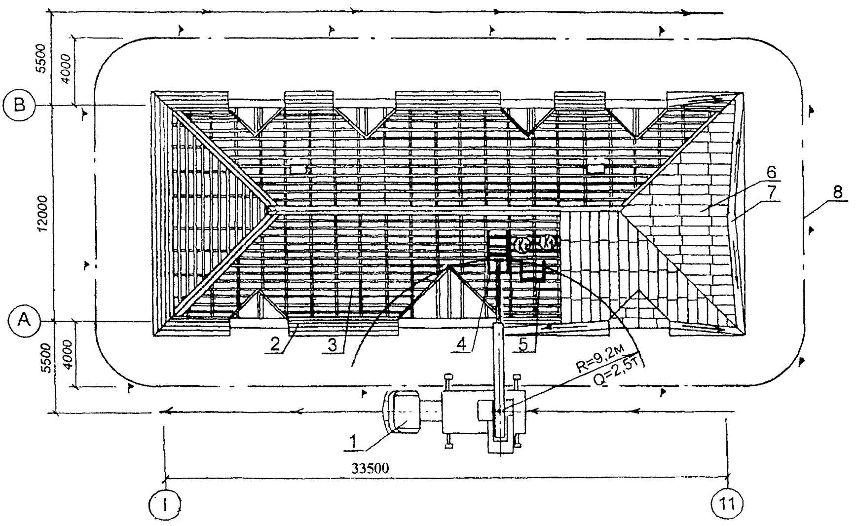
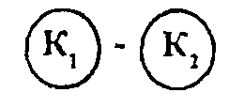 - рабочие места кровельщиков
1 - кран автомобильный КС-35714К; 2 - карнизный настил из досок; 3 - обрешетка; 4 - инвентарная площадка; 5 - металлическая подставка; 6 - картина рядового покрытия; 7 - картина настенного желоба; 8 - граница опасной зоны вблизи строящегося здания.
Рис. 3
ИНВЕНТАРНАЯ СБОРНО-РАЗБОРНАЯ ПЛОЩАДКА
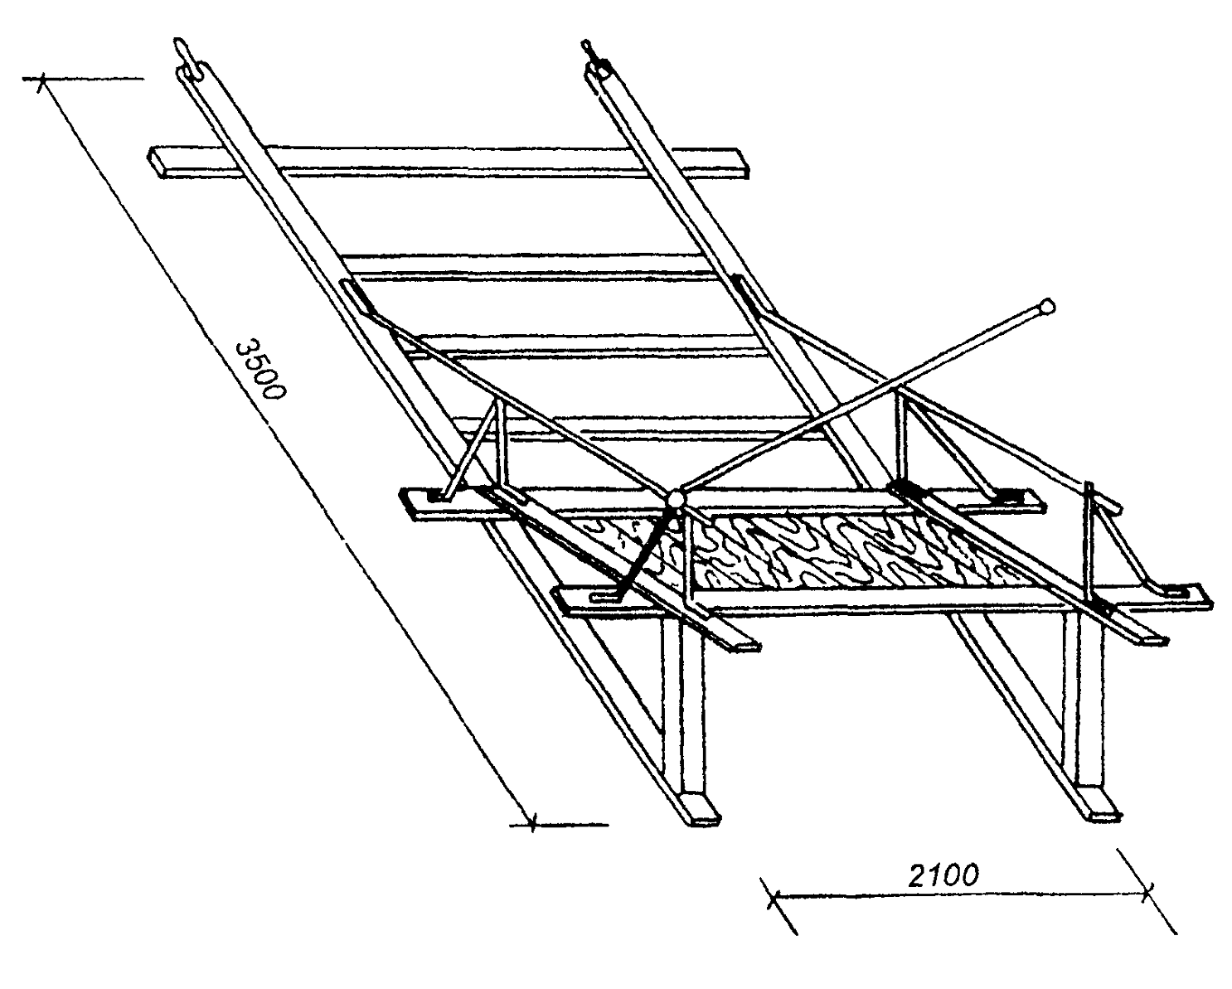
МЕТАЛЛИЧЕСКАЯ ПОДСТАВКА
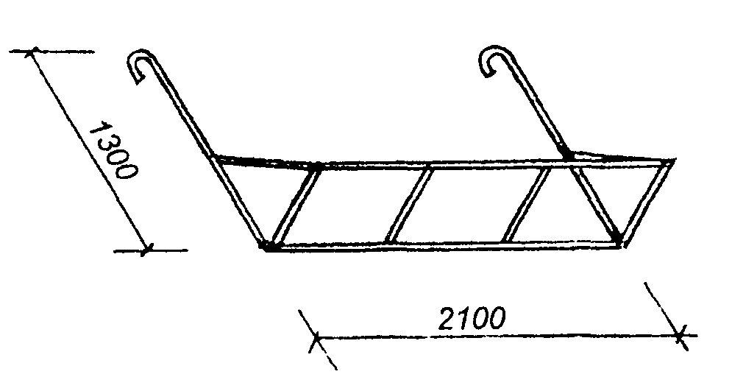
Рис. 4
КАРТИНА ДВОЙНАЯ
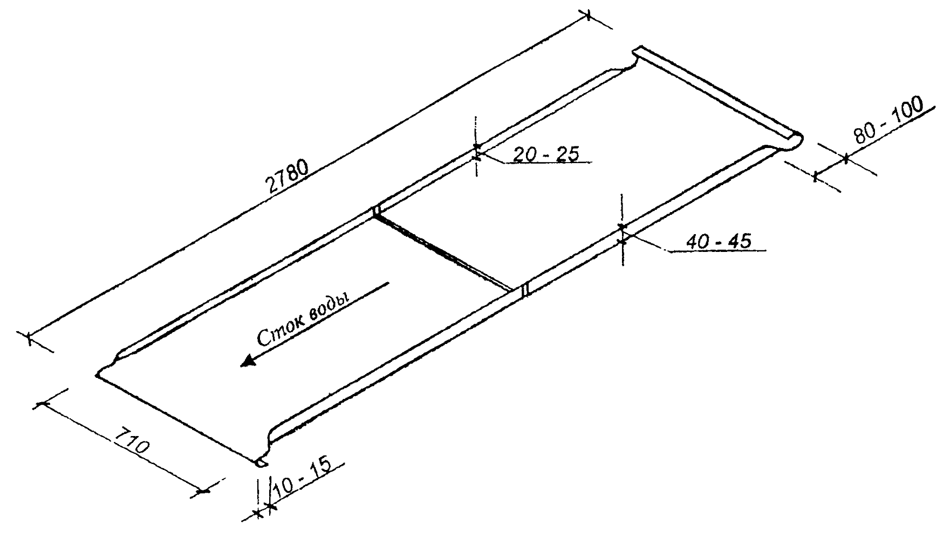
КАРТИНА ОДИНАРНАЯ
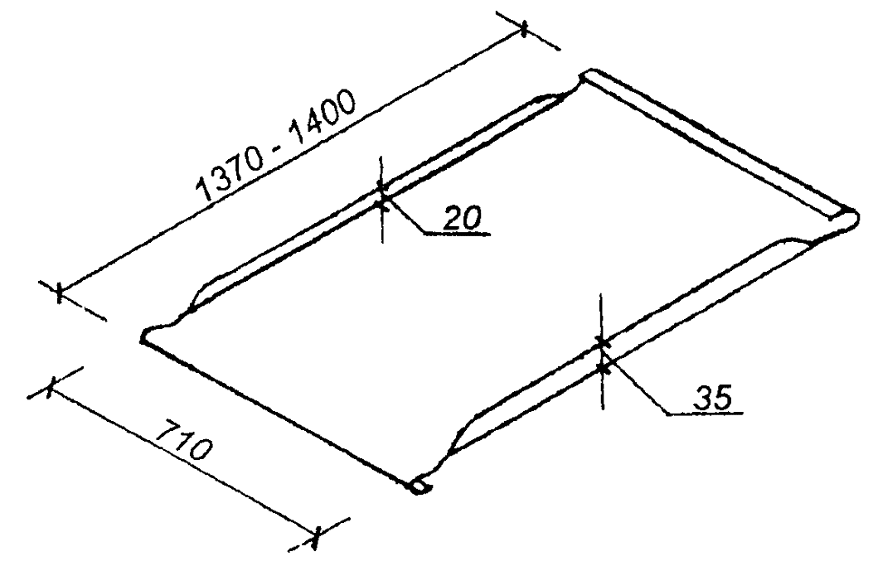
Рис. 5
ВИДЫ ФАЛЬЦЕВ
ГРЕБНЕВОЙ ОДИНАРНЫЙ
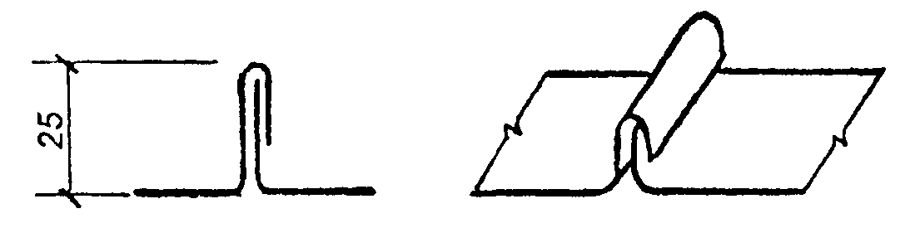
ГРЕБНЕВОЙ ДВОЙНОЙ
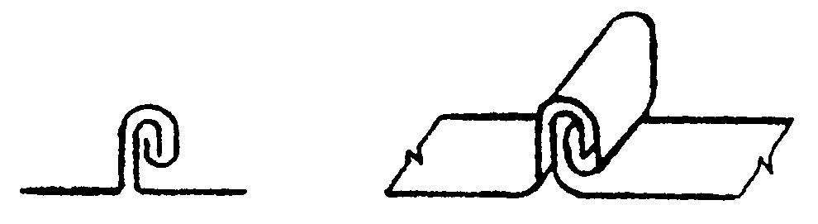
ЛЕЖАЧИЙ ОДИНАРНЫЙ
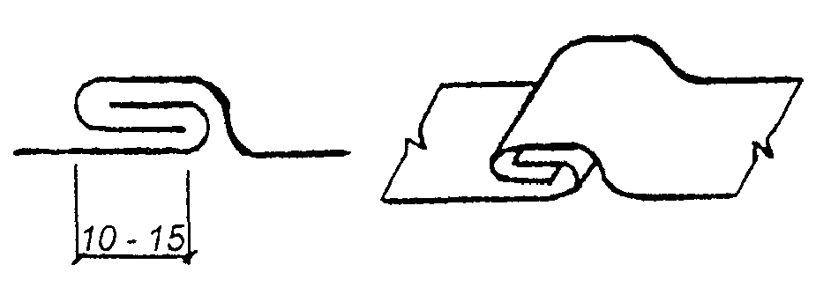
ЛЕЖАЧИЙ ДВОЙНОЙ
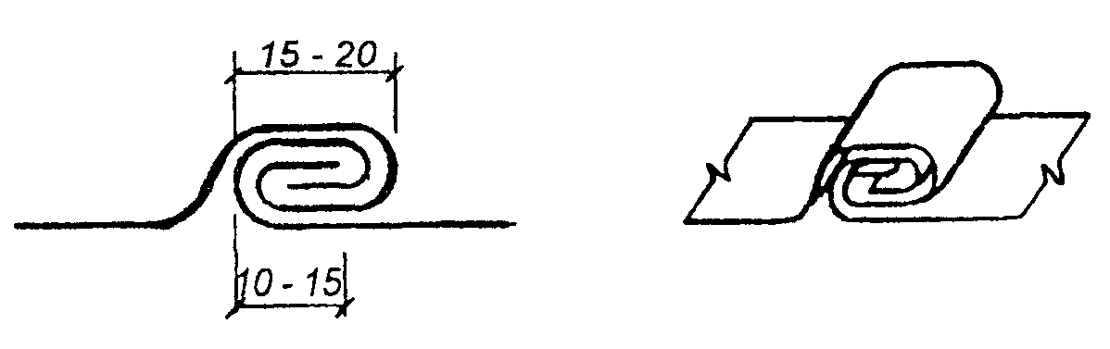
Рис. 6
СОЕДИНЕНИЕ КАРТИН ГРЕБНЕВЫМ ФАЛЬЦЕМ
КРОВЕЛЬНЫМИ МОЛОТКАМИ
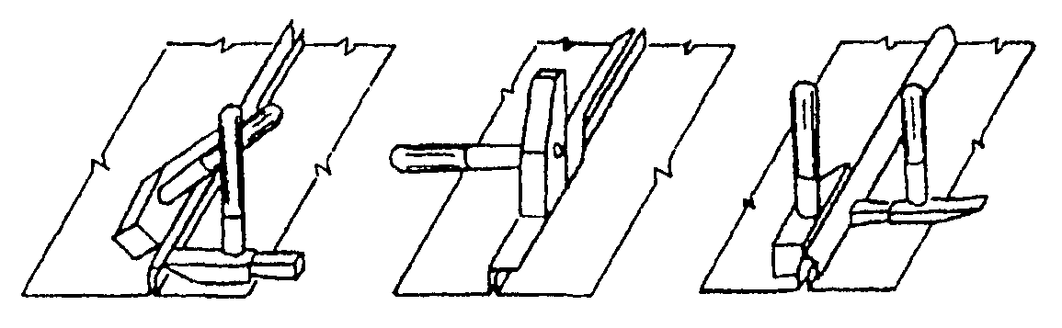
С ПОМОЩЬЮ МОЛОТКА И БРУСА-ОТВОРОТКИ
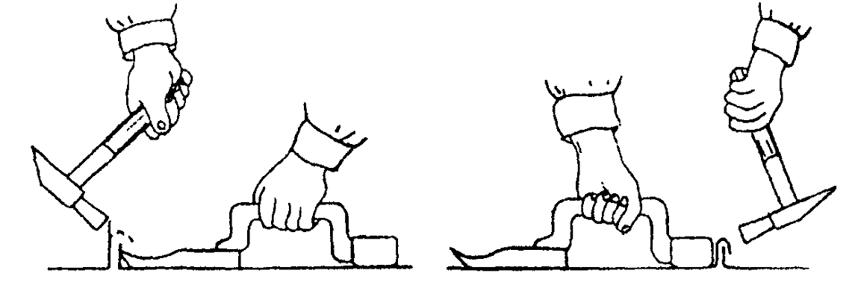
С ПОМОЩЬЮ ЭЛЕКТРО-ГРЕБНЕГИБОЧНОЙ МАШИНЫ
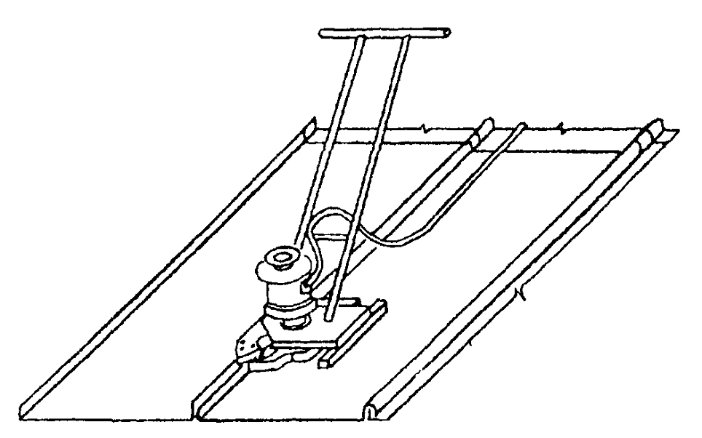
БРУС-ОТВОРОТКА
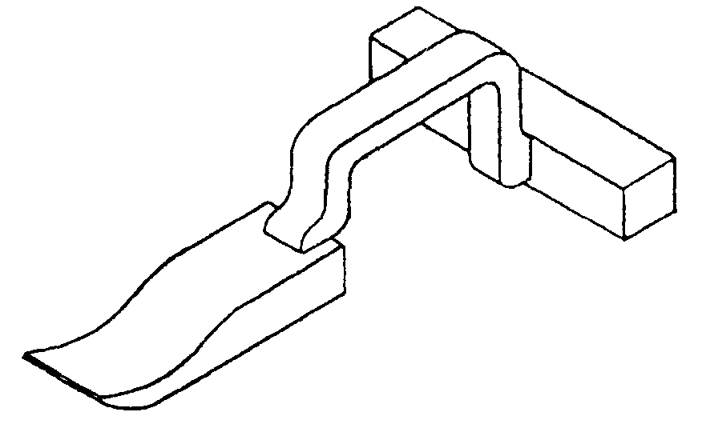
Рис. 7
СХЕМА УСТРОЙСТВА КАРНИЗНЫХ СВЕСОВ
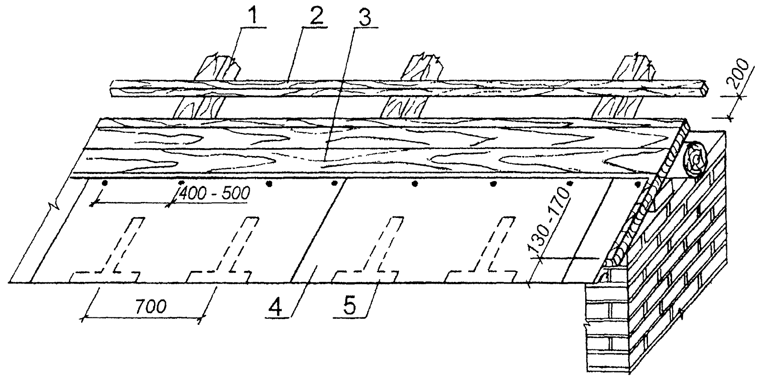
1 - стропильная нога;
2 - обрешетка;
3 - карнизный настил из досок;
4 - картина карнизного свеса;
5 - костыль.
Рис. 8
СХЕМА УКЛАДКИ НАСТЕННЫХ ЖЕЛОБОВ
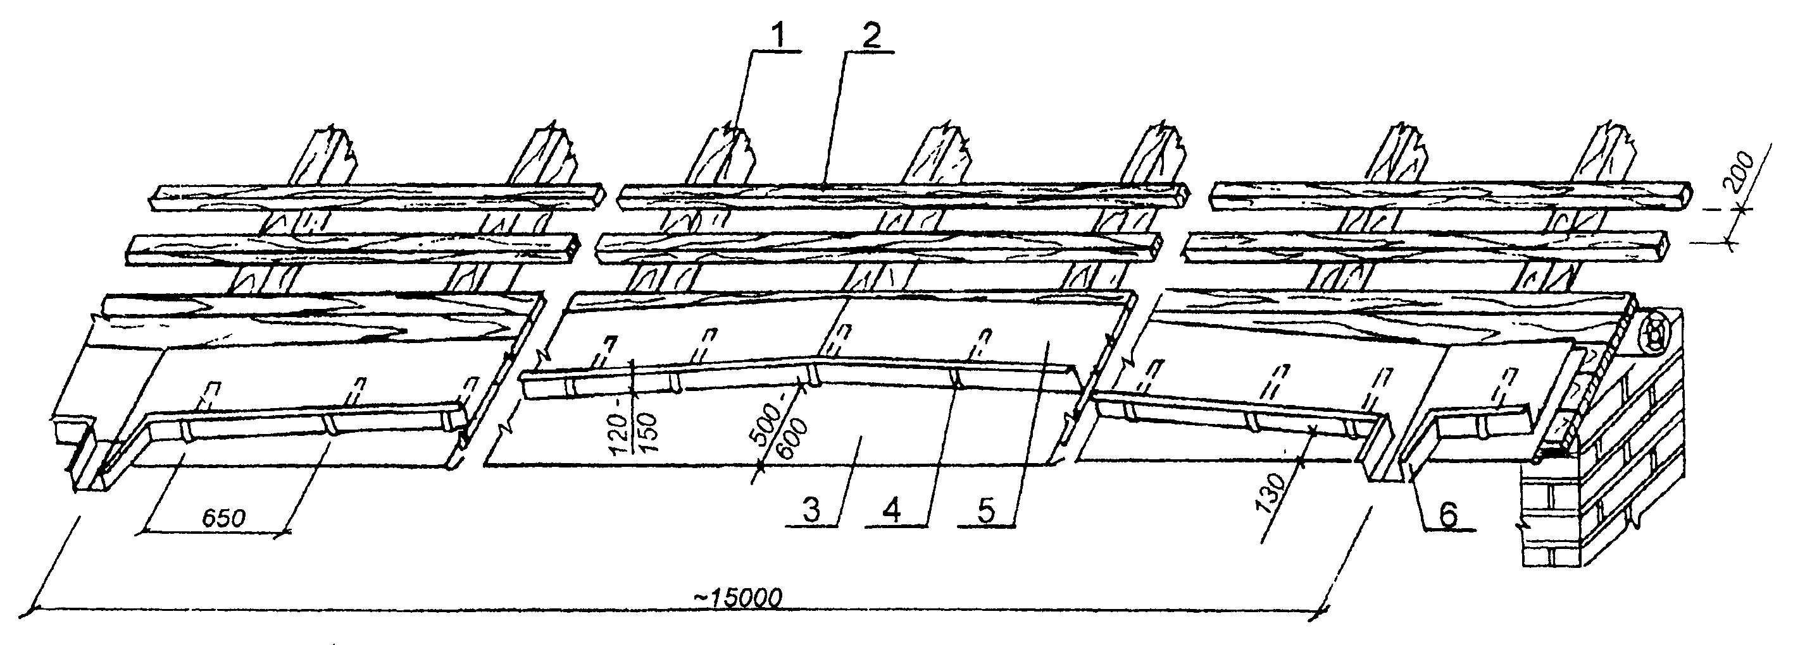
1 - стропильная нога;
2 - обрешетка;
3 - картина карнизного свеса;
4 - крюк для желоба;
5 - картина настенного желоба;
6 - лоток.
Рис. 9
СХЕМА УСТРОЙСТВА КРОВЛИ ИЗ ЛИСТОВОЙ СТАЛИ
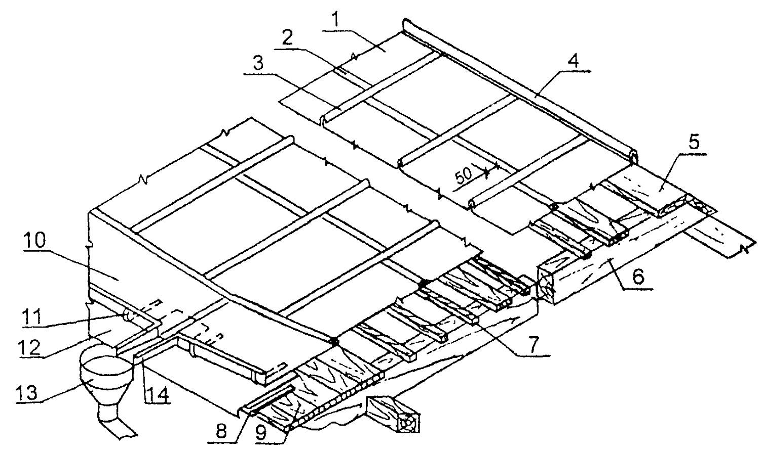
1 - картина в рядовой полосе;  2 - лежачий фальц;  3 - гребневой фальц;  4 - коньковый гребневой фальц;  5 - доска;  6 - стропильная нога;  7 - обрешетка;  8 - костыль; | 9 - карнизный настил;  10 - картина настенного желоба;  11 - крюк;  12 - картина карнизного свеса;  13 - воронка;  14 - лоток;  15 - фронтонная кляммера;  16 - гвоздь кровельный.
КОНЬКОВЫЙ ГРЕБНЕВОЙ ФАЛЬЦ
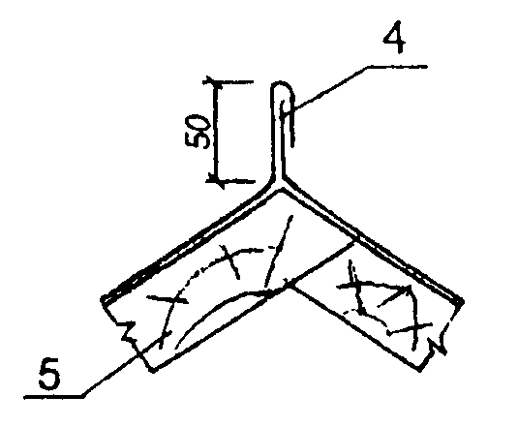
КРЕПЛЕНИЕ ФРОНТОННОГО КРАЯ РЯДОВОЙ ПОЛОСЫ
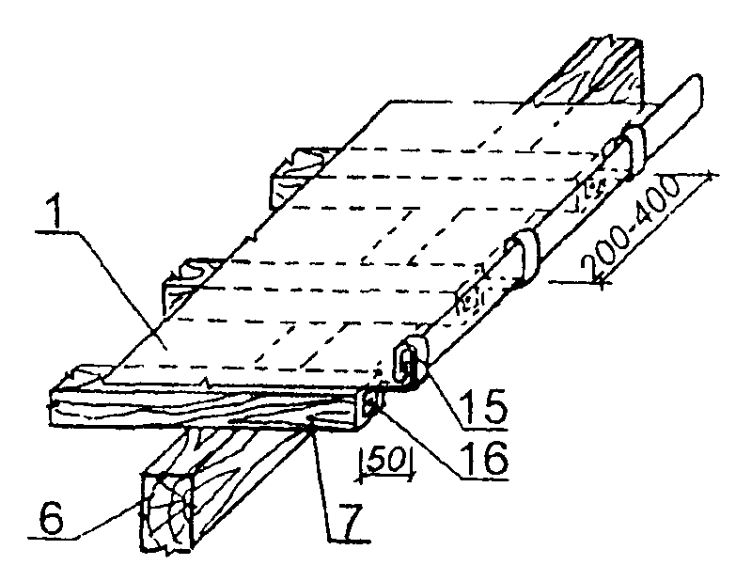
Рис. 10
СХЕМА СОЕДИНЕНИЯ ЛИСТОВ СТОЯЧИМ ФАЛЬЦЕМ С КРЕПЛЕНИЕМ ИХ КЛЯММЕРОЙ К ОБРЕШЕТКЕ
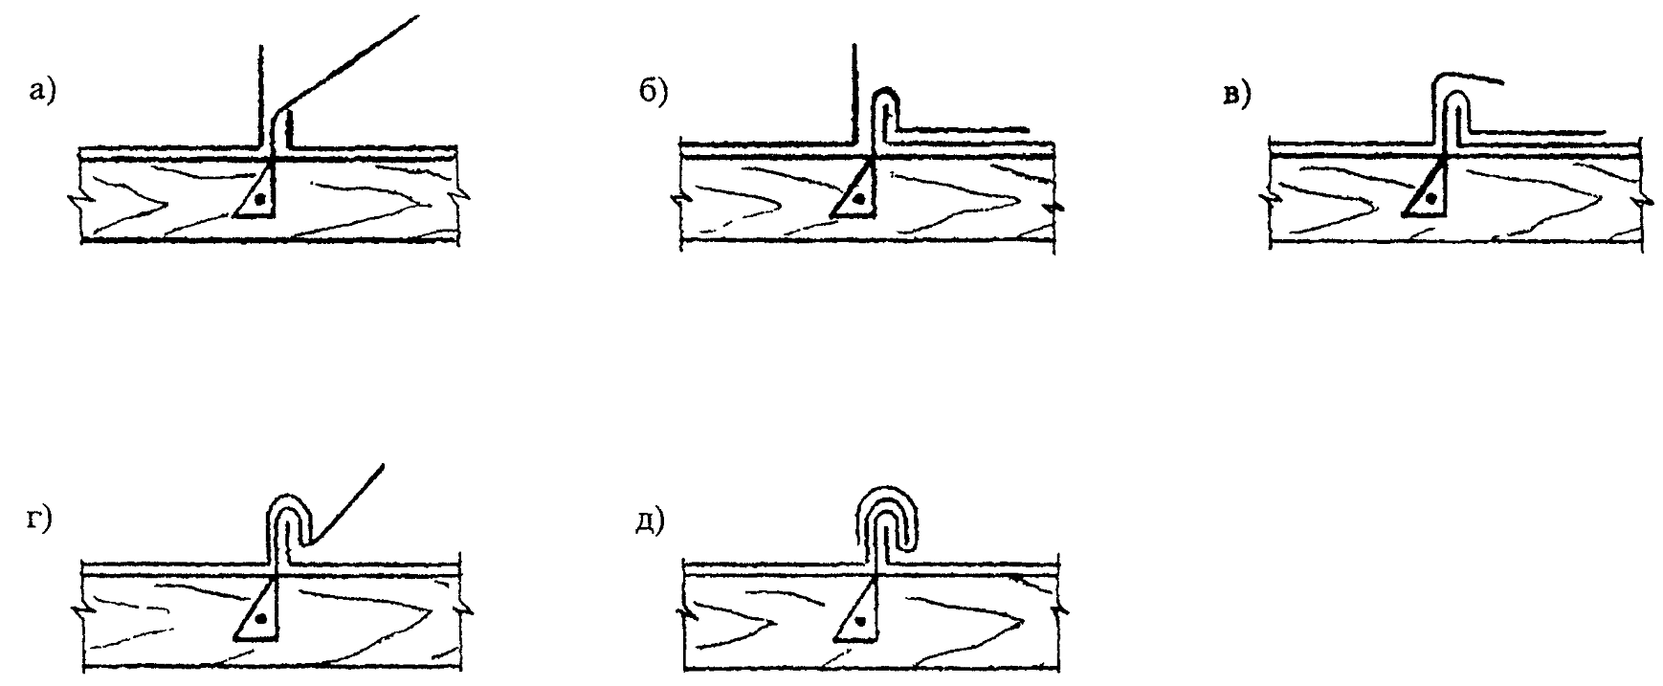
1 - кляммера;
2 - лист кровельной стали;
3 - обрешетка.
а - д - последовательность операций
Рис. 11
СХЕМА УСТРОЙСТВА РАЗЖЕЛОБКА
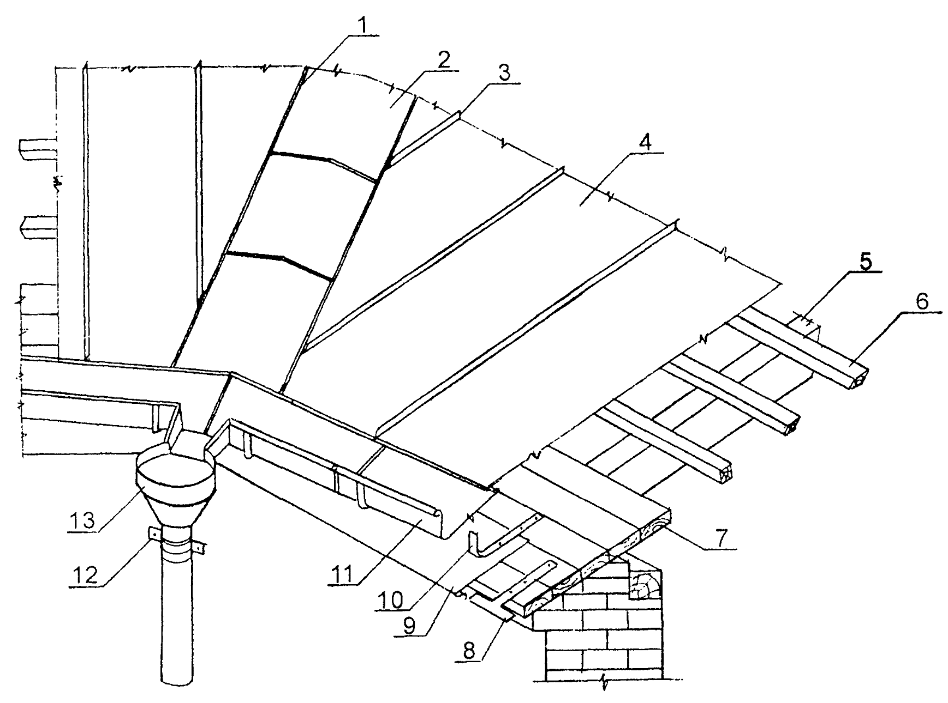
1 - фальц лежачий;  2 - картина разжелобка;  3 - фальц гребневой;  4 - картина кровельная;  5 - нога стропильная;  6 - обрешетка;  7 - настил карнизный; | 8 - костыль;  9 - картина карнизного свеса;  10 - крюк для желоба;  11 - картина настенного желоба;  12 - хомут;  13 - воронка водоприемная.
Рис. 12
СХЕМЫ ПРИМЫКАНИЯ КРОВЛИ К ДЫМОВОЙ ТРУБЕ
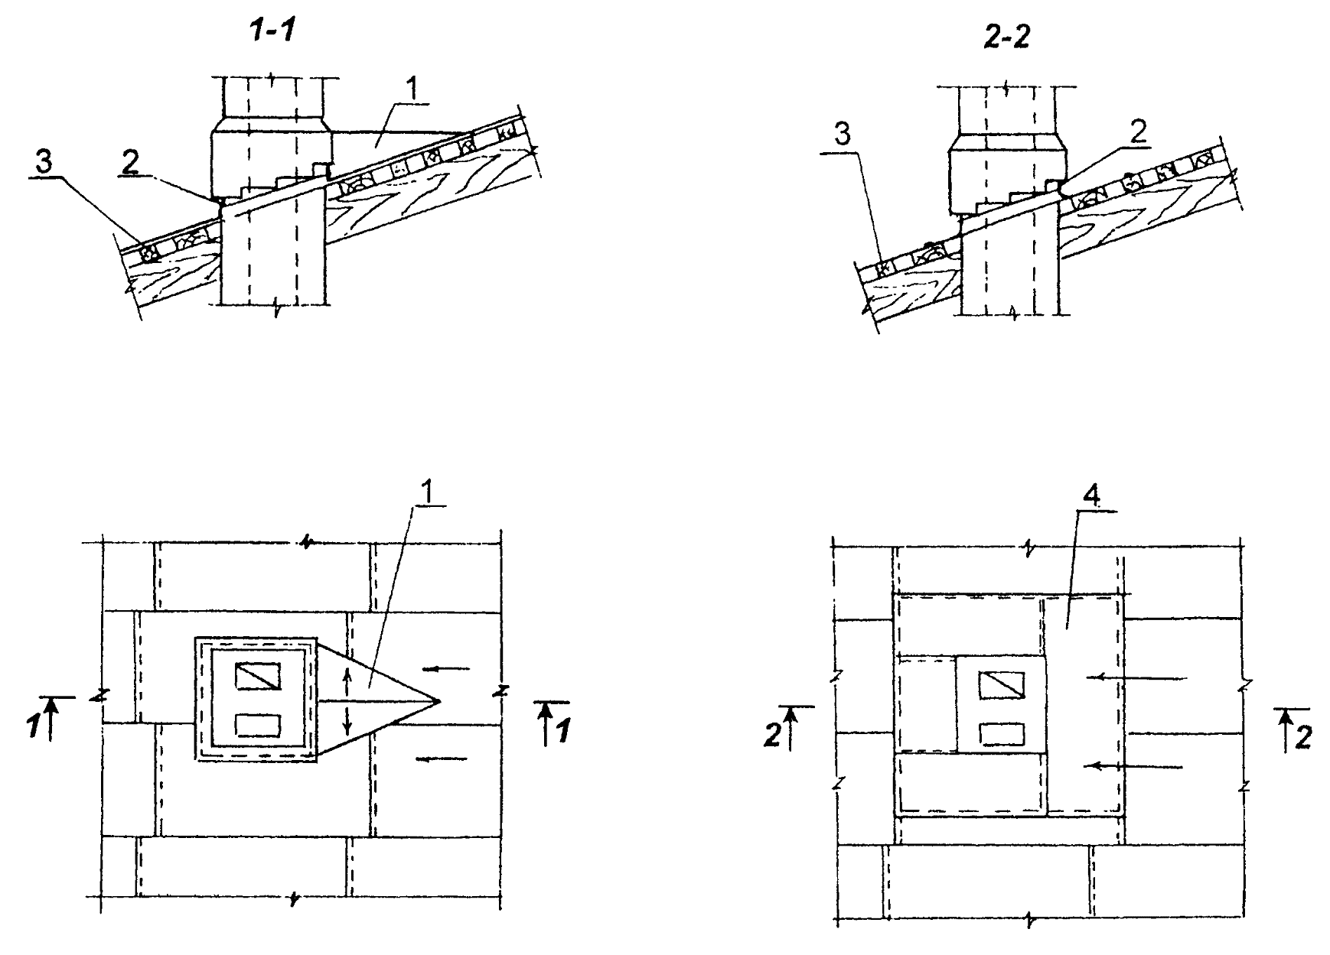
1 - разделка;
2 - выдра;
3 - обрешетка;
4 - воротник.
Рис. 13

3. ТРЕБОВАНИЯ К КАЧЕСТВУ И ПРИЕМКЕ РАБОТ
3.1. В процессе подготовки и выполнения кровельных работ из. листовой стали проверяют:
качество поставляемых листов;
готовность конструктивных элементов для выполнения кровельных работ;
правильность выполнения всех примыканий к выступающим конструкциям.
3.2. Приемка кровли должна сопровождаться тщательным осмотром ее поверхности, особенно у водоотводящих лотков, в разжелобках и местах примыканий к выступающим конструкциям над крышей.
3.3. Выполненное из листовой стали кровельное покрытие должно удовлетворять следующим требованиям:
иметь заданные уклоны;
покрытие во всех соединениях должно быть плотным и водонепроницаемым, представлять собой поверхность без выпуклостей и впадин;
листы кровельной стали должны прочно прикрепляться и плотно прилегать к обрешетке;
при осмотре покрытия с кровли чердака не должно быть видно просветов;
гребневые фальцы должны быть взаимно параллельными, одинаковыми по высоте и не иметь трещин.
3.4. Обнаруженные при осмотре кровли производственные дефекты должны быть исправлены до сдачи здания в эксплуатацию.
3.5. Приемка готовой кровли должна быть оформлена актом с оценкой качества работ.
3.6. При приемке выполненных работ подлежит освидетельствованию актами скрытых работ:
примыкание кровли к выступающим частям вентшахт, антенн, растяжек, стоек и т.п.;
устройство кровли из листовой стали.
3.7. Требования к качеству и предметы контроля приведены в табл. 2.
Таблица 2
Код | Наименование процессов и конструкций, подлежащих контролю | Технические характеристики оценки качества | Предмет контроля | Способ контроля | Время проведения контроля | Ответственный за контроль
Подготовительные работы
1 | Устройство металлической кровли | Соответствие проекту | Расстояние между элементами обрешетки | Рулетка измерительная | В процессе работ | Мастер
 |  | Между контрольной рейкой и обрешеткой допускается один просвет не более 5 мм | Ровность обрешетки | Контрольная рейка длиной 1 м | То же | »
 |  | Геометрические размеры и качество покрытий металлических листов | Металлические листы | Визуально, рулетка измерительная | » | »
Кровля из металлических листов
 |  | Соответствие проекту | Покрытие во всех соединениях должно быть плотным и водонепроницаемым, ровным без выпуклостей и впадин. При осмотре покрытия кровли с чердака не должно быть видно просветов. Гребневые фальцы должны быть взаимно параллельными, одинаковыми по высоте и не иметь трещин | Визуально, рулетка измерительная | » | »

4. КАЛЬКУЛЯЦИЯ ЗАТРАТ ТРУДА И МАШИННОГО ВРЕМЕНИ
Таблица 3
Код | Наименование технологического процесса | Единица измерения | Объем работ | Обоснование (ЕНиР и др. нормы) | Норма времени |  | Затраты труда
 |  |  |  |  | рабочих, чел.-ч | машиниста, чел.-ч (маш.-ч) | рабочих, чел.-ч | машиниста, чел.-ч (маш.-ч)
1 | Устройство обрешетки | 100 м² ската | 6,5 | ЕНиР 1990 г. §Е6-9, табл. 2 № 1г | 13,5 | - | 87,8 | -
2 | Устройство карнизных свесов из кровельной стали | 1 м | 93,6 | ЕНиР 1987 г. §Е7-6, № 1а | 0,17 | - | 15,9 | -
3 | Устройство настенных желобов | 1 м | 93,6 | ЕНиР 1987 г. §Е7-6, № 5а | 0,18 | - | 16,8 | -
4 | Покрытие кровли готовыми картинами | 10 м² покрытия | 65 | ЕНиР 1987 г. §Е20-1-113, № 5 | 1,9 | - | 123,5 | -
5 | Заготовка картин для покрытия скатов | 10 м² покрытия | 65 | То же, № 3 | 1,0 | - | 65,0 | -
6 | Заготовка картин для покрытия карнизов свесов, настенных желобов и разжелобков | 10 м² покрытия | 65 | То же, № 4 | 1,2 | - | 78,0 | -
7 | Подача материалов на крышу | 100 т | 0,4 | ЕНиР 1987 г. §Е1-5, № 1 | 22,0 | 11,0 | 8,8 | 4,4
ИТОГО |  |  |  |  |  |  | 395,8 | 4,4

5. ГРАФИК ПРОИЗВОДСТВА РАБОТ
Таблица 4
Продолжительность процесса - 11 дней.

6. ПОТРЕБНОСТЬ В МАТЕРИАЛАХ, ИЗДЕЛИЯХ, КОНСТРУКЦИЯХ НА 100 м² КРОВЛИ ИЗ ЛИСТОВОЙ СТАЛИ
Таблица 5
Код | Наименование материалов, изделий | Исходные данные |  |  | Потребность на измеритель конечной продукции
Код | Наименование материалов, изделий | Обоснование нормы расхода | Единица измерения | Норма расхода | Потребность на измеритель конечной продукции
1 | Сталь кровельная листовая | СНиП IV § Б глава 8-4 | т | 0,51 | 0,51
2 | Доски 40-70 мм | СНиП IV § Б глава 8-4 | м³ | 1,47 | 1,47
3 | Бруски 50-70 мм | СНиП IV § Б глава 8-4 | м³ | 0,65 | 0,65
4 | Гвозди строительные | СНиП IV § Б глава 8-4 | кг | 8,2 | 8,2
5 | Гвозди кровельные | СНиП IV § Б глава 8-4 | кг | 1,2 | 1,2
6 | Поковки строительные (костыли, крюки и т.п.) | СНиП IV § Б глава 8-4 | кг | 72,0 | 72,0

7. ТЕХНИКА БЕЗОПАСНОСТИ И ОХРАНА ТРУДА, ЭКОЛОГИЧЕСКАЯ И ПОЖАРНАЯ БЕЗОПАСНОСТЬ
7.1. Кровельные работы необходимо выполнять в соответствии с требованиями СНиП III-4-80* «Техника безопасности в строительстве» и ГОСТ 12.3.040-86 «Строительство. Работы кровельные и гидроизоляционные. Требования безопасности».
7.2. К устройству кровельных работ допускаются лица не моложе 18 лет, прошедшие обучение безопасным методам и приемам выполнения этих работ, получившие соответствующие удостоверения и прошедшие инструктаж на рабочем месте. Внеочередной инструктаж по технике безопасности проводится при переводе рабочих-кровельщиков с одного типа кровель на другой, при изменении условий производства работ, нарушений бригадой правил и инструкций по технике безопасности.
7.3. Допуск рабочих к выполнению кровельных работ разрешается только после осмотра прорабом или мастером совместно с бригадиром исправности и целостности несущих конструкций покрытий и ограждений.
7.4. Не допускается выполнение кровельных работ во время гололеда, тумана, исключающего видимость в пределах фронта работ, грозы и ветра со скоростью 15 м/с и более.
7.5. Руководители строительной организации своевременно оповещают специализированное подразделение, ведущее кровельные работы, о резких изменениях погоды (ураганном ветре, грозе снегопаде и т.п.).
7.6. Все лица, находящиеся на строительной площадке, обязаны носить защитные каски. При выполнении работ на крышах с уклоном более 20° рабочие должны применять предохранительные пояса. Места закрепления поясов указываются мастером.
7.7. Материалы на покрытие необходимо подавать в технологической последовательности, обеспечивающей безопасность работ. При подаче кровельных материалов на покрытие краном строповку грузов следует выполнять только инвентарными стропами. Элементы и детали кровель, в том числе защитные фартуки, звенья водостоков, сливы и т.д. необходимо подавать на рабочее место в заготовленном виде. Заготовка этих элементов и деталей непосредственно на крышах не допускается.
7.8. Размещать материалы на крышах допускается только в местах, предусмотренных проектом производства работ, с принятием мер против падения, в том числе от воздействия ветра.
7.9. Во время перерывов в работе технологические приспособления, инструмент и материалы должны быть закреплены или убраны с крыши.
7.10. К зонам постоянно действующих опасных производственных факторов относятся:
кровельное скатное покрытие с углом наклона более 20°;
участок подачи и приема кровельных материалов.
7.11. Зоной потенциально действующих опасных производственных факторов является участок территории строительной площадки, расположенной по периметру здания, на кровле которого ведутся работы.
7.12. Для уменьшения скольжения ног по кровле во время работы кровельщики должны надевать резиновую обувь.
7.13. По всему периметру той части зданий, на которой производят покрытие или ремонт кровли, на земле обозначают границу зоны опасной для нахождения людей. Ширина такой зоны должна быть не менее 3 м от стены здания. Границу опасной зоны обозначают сигнальными лентами, знаками, надписями и устанавливают на стойках.
7.14. Установку колпаков и зонтов на оголовках дымовых и вентиляционных труб следует выполнять с подмостей. Запрещается использовать для этих целей приставные лестницы.
7.15. Запрещается сбрасывать с крыши материалы и инструменты.
7.16. В отношении пожарной безопасности производство работ по устройству крыш должно быть организовано в соответствии с требованиями СНиП 21-01-97* «Пожарная безопасность зданий и сооружений» и «Правил пожарной безопасности при производстве строительно-монтажных работ».
7.17. При возникновении на рабочих местах пожара необходимо тушить его с применением огнетушителей.
7.18. При несчастных случаях, происшедших в результате аварии, все операции по эвакуации пострадавших, оказание первой медицинской помощи, доставке (при необходимости) в лечебное учреждение выполняет кровельщик под руководством мастера (прораба).

8. ТЕХНИКО-ЭКОНОМИЧЕСКИЕ ПОКАЗАТЕЛИ НА 100 м² КРОВЛИ
Нормативные затраты труда рабочих, чел.-ч 60,9
Нормативные затраты машинного времени, маш.-ч 0,7
Продолжительность выполнения работ, смена 1,7
Выработка на одного рабочего в смену, м² 13,1
СОДЕРЖАНИЕ
1. Область применения 1
2. Технология и организация выполнения работ 1
3. Требования к качеству и приемке работ 15
4. Калькуляция затрат труда и машинного времени 16
5. График производства работ 18
6. Потребность в материалах, изделиях, конструкциях на 100 м² кровли из листовой стали 19
7. Техника безопасности и охрана труда, экологическая и пожарная безопасность 19
8. Технико-экономические показатели на 100 м² кровли 20

